**7,62-мм Снайперская Винтовка ОЦ-48**

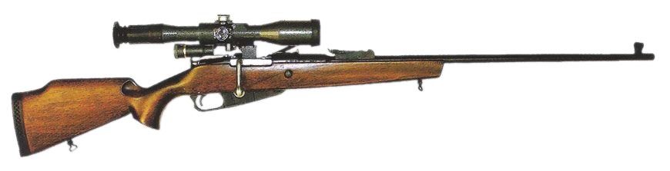

*Рисунок 1 – ОЦ-48 вид справа*

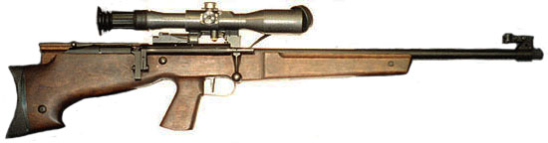

*Рисунок 2 – ОЦ-48К вид справа*

ОЦ-48 является не просто оружием, основанным на винтовке Мосина, а изготавливается путём модификации винтовок Мосина. Такая необходимость появилась, поскольку винтовка Мосина в некоторых случаях превосходит СВД. Винтовка была разработана в ЦКИБ СОО в 2000 году. Изначально ОЦ-48 создавалось как охотничье оружие, однако некоторые подразделения специального назначения также использовали ОЦ-48. В ходе эксплуатации была разработана модификация ОЦ-48К в 2002 году для подразделений специального назначения и в этом же году она была принята на вооружение

|  |  |
| --- | --- |
| ТТХ ОЦ-48К | |
| Применяемый боеприпас | 7,62×54 |
| Ёмкость магазина | 5 патр. |
| Прицельная дальность с оптическим прицелом | 1000 м |
| Эффективная дальность стрельбы | 800 м |
| Начальная скорость пули | 850 м/с |
| Скорострельность | 10 выстр./мин |
| Масса с магазином без патронов | 5,5 кг |
| Общая длина | 850 мм |
| Длина ствола | 7300 мм |
| Тип автоматики | Скользящий затвор |